ХМЕЛЬНИЦЬКИЙ НАЦІОНАЛЬНИЙ УНІВЕРСИТЕТ

Факультет програмування та комп’ютерних

і телекомунікаційних систем

Кафедра інженерії програмного забезпечення

**Лабораторна робота №** 5

з дисципліни «Веб програмування»

на тему:

# «ВІДОБРАЖЕННЯ ДОКУМЕНТА НА БАГАТЬОХ ПРИСТРОЯХ»

**Виконав:**

студент 3 курсу, групи ІПЗ-17-1 __________________ І. С. Мисик

(підпис) (Ініціали, прізвище)

**Перевірив:** ___________________ Яшина О. Н.

(підпис)

Хмельницький – 2020 р.

Хід роботи

Варіант 12 – тема «C++».

Завдання:

Підготувати сторінку, що є енциклопедичною довідкою з теми. За зразок можна взяти структуру сторінки Вікіпедії.

При створенні сторінки використати отримані навички:

− структурувати сторінку, розділивши її на змістовні блоки (шапка, підвал, скорочена довідка в правій колонці, підрозділи);

− оформити текст, застосовуючи заголовки, списки, абзаци, зображення. Кожен елемент повинен мати стилі, всі стилі мають бути винесені в таблицю зв’язаних стилів;

− у підвал сторінки додати власне прізвище, що є посиланням на сторінку-резюме, розроблену в попередніх роботах.

Скопіювати проект та розділити сторінку, створену в попередньому пункті, на декілька сторінок, кожна з яких містить окремий підрозділ:

− на кожній зі сторінок зберегти бокову колонку зі скороченою довідкою;

− на всіх сторінках між шапкою та основним змістом додати горизонтальне навігаційне меню, що містить посилання на створені сторінки;

− виділяти стилем поточну сторінку в навігаційному меню.

Скріншот сторінки різної ширини:

320 px: 411 px:

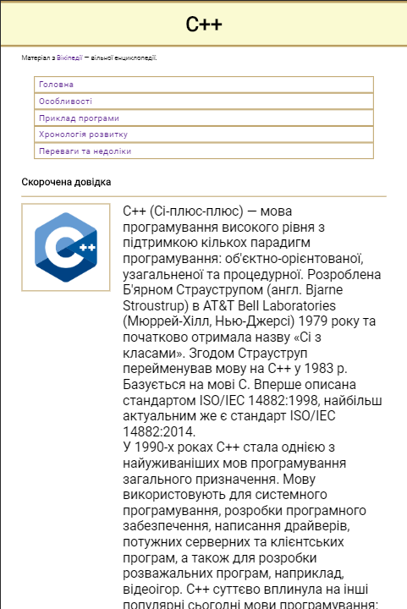 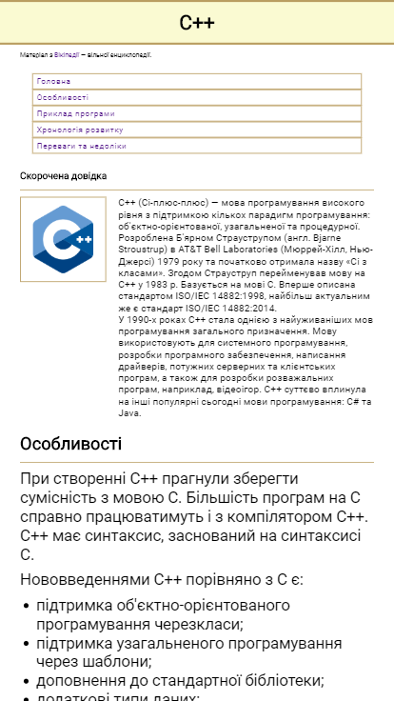

768 px:

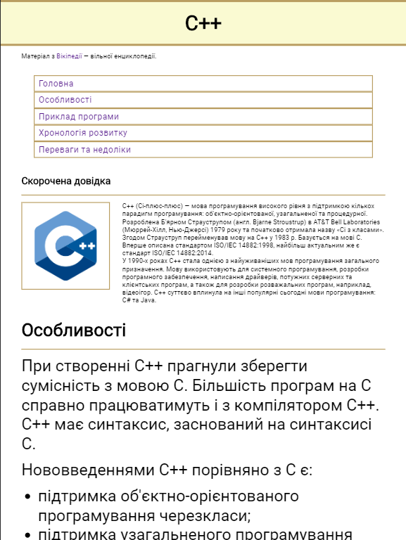

1024 px:

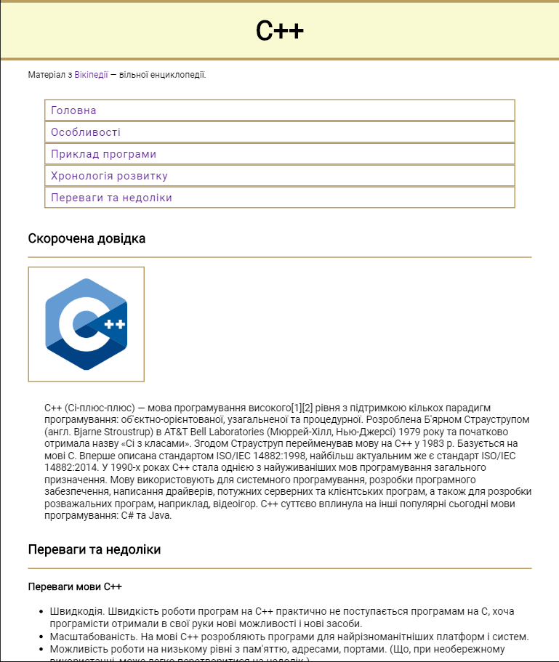

On desktop 1366 px:

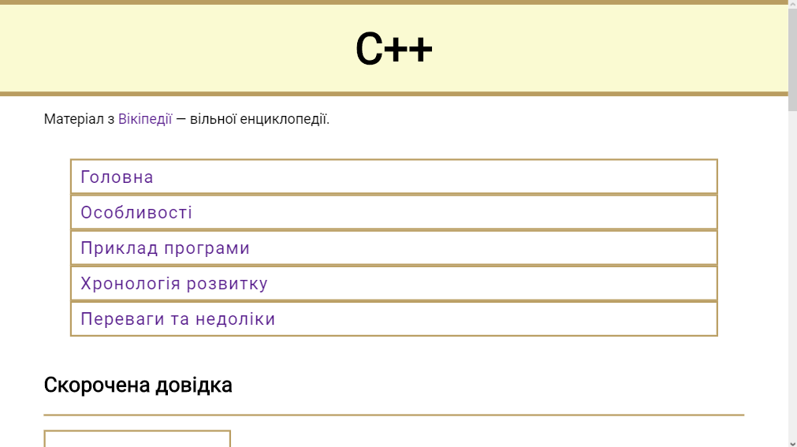

On desktop 1920 px:

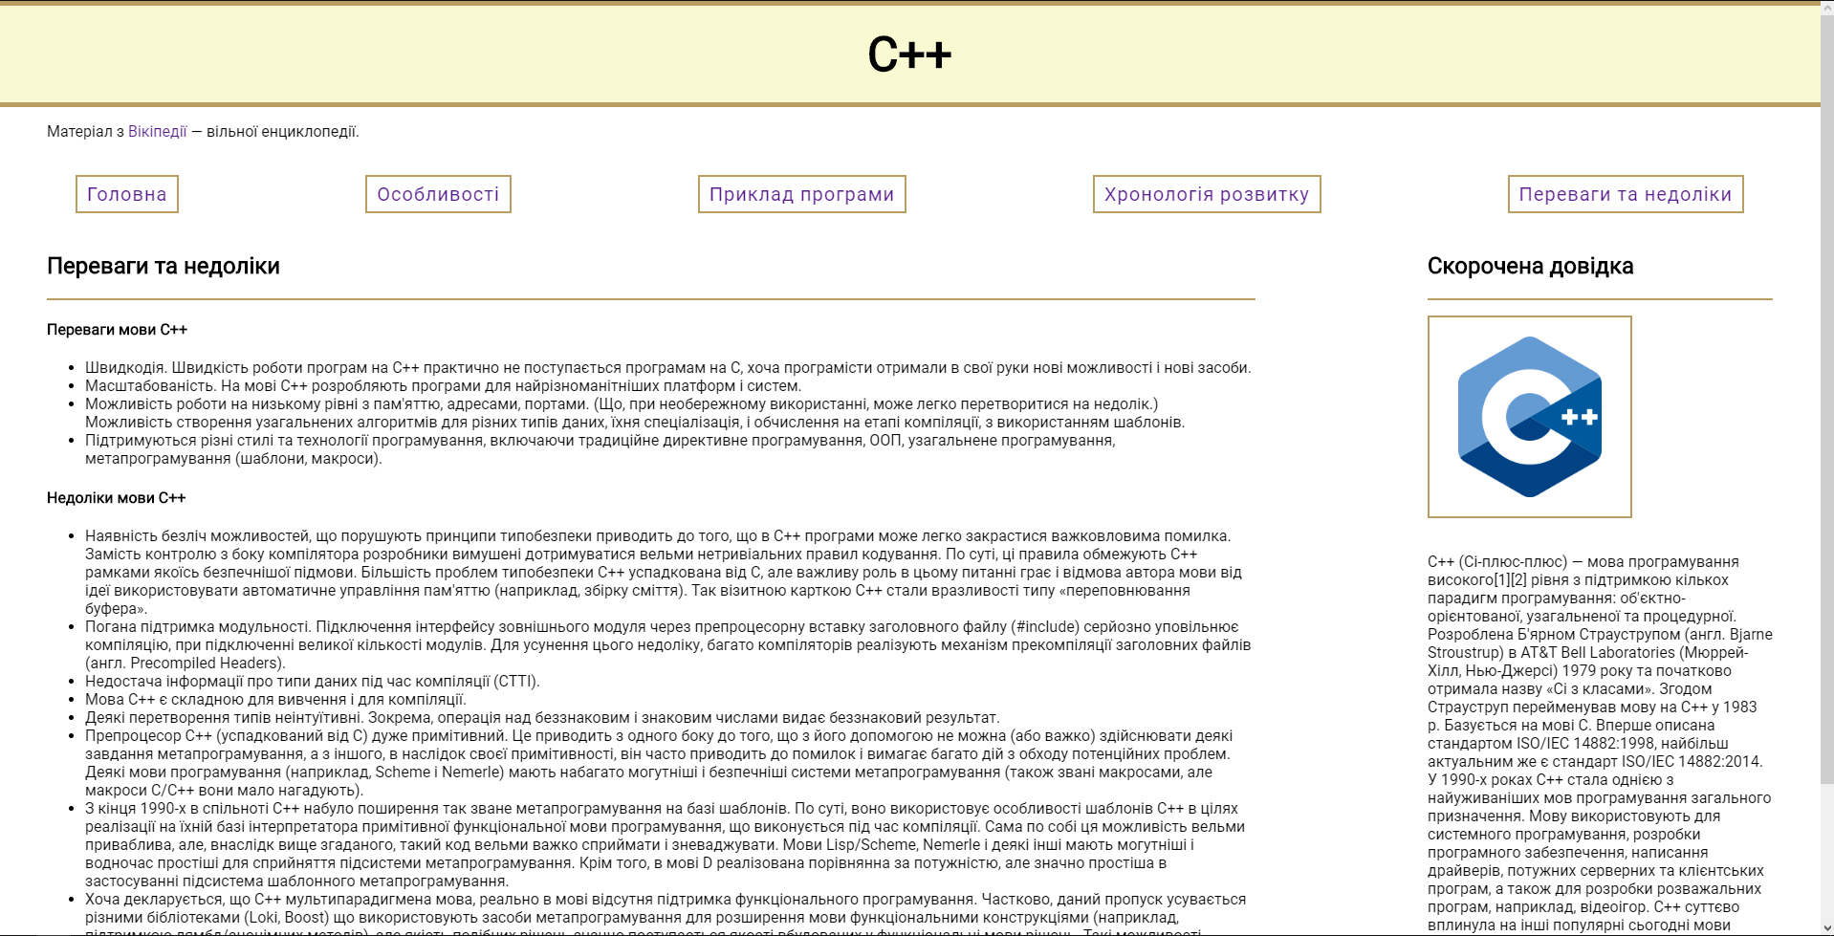

Код адаптиву:

@media screen and (max-width: 1200px){  
 .widget-list {  
 display: flex;  
 flex-direction: column;  
 }  
 .right {  
 clear: both;  
 width: 100%;  
 }  
 .left {  
 clear: both;  
 width: 100%;  
 }  
 .center{  
 display: flex;  
 }  
 .content{  
 margin-left: 30px;  
 }  
}  
@media screen and (max-width: 760px){  
 .center{  
 display: flex;  
 flex-direction: column;  
 }  
 .content{  
 margin: 20px 0;  
 }  
}  
@media screen and (max-width: 430px){  
 .widget-list a:not(:nth-child(2)){  
 display: none;  
 }  
 .widget-list a.icon{  
 float: right;  
 margin-top: -17px;  
 display: block;  
 color: #111111;  
 }  
 .widget-list a{  
 margin-bottom: 20px;  
 }  
}

Контрольні запитання

1. Перерахуйте відомі вам web-браузери.

Chrome, Opera, Firefox, Safari, Internet explorer.

1. Що таке браузерні префікси в CSS властивостях?

В деяких випадках CSS дозволяє задавати стилі окремо для різних браузерів за допомогою префіксів, кожен з яких є директивою відповідному браузеру: префікс -moz- для Firefox, -ms- для Internet Explorer, -webkit- для Chrome і Safari, -o- для Opera.

1. Які браузерні префікси ви знаєте?

Префікс -moz- для Firefox, -ms- для Internet Explorer, -webkit- для Chrome і Safari, -o- для Opera.

1. Для чого потрібні браузерні префікси в CSS властивостях?

Їх використання виправдане, якщо необхідно забезпечити підтримку старих версій браузерів, а також для властивостей, що ще чітко не закріплені в специфікаціях та трактуються різними браузерами по-різному.

1. Які CSS властивості можуть використовуватись з префіксами?

-moz-border-radius: 10px;

-ms-border-radius: 10px;

-o-border-radius: 10px;

-webkit-border-radius: 10px;

1. Що таке коментар з умовами?

Спеціально для підтримки застарілих неоновлюваних версій браузера Internet Explorer 6-9 було впроваджено так звані коментарі з умовами (conditional comments). Контент, що розміщується між відкриваючим та закриваючим коментарями, буде застосовано тільки якщо версія браузера відповідає умові.

1. Які умови можна використовувати в коментарях з умовами?

<!--[if IE]>

Для всіх версій

<![endif]-->

<!--[if IE 6]>

Тільки для версії 6

<![endif]-->

<!--[if IE 7]>

Тільки для версії 7

<![endif]-->

<!--[if IE 8]>

Тільки для версії 8

<![endif]-->

<!--[if IE 9]>

Тільки для версії 9

<![endif]-->

<!--[if gte IE 8]>

Для версій від 8 та новіших (*gte – greater than or equal*)

<![endif]-->

<!--[if lt IE 9]>

Для версій до 9 (*lt – less than*)

1. Яка область застосування коментарів з умовами?

Розробники зазвичай створюють окремий файл зі зв’язними таблицями стилів спеціально для Internet Explorer та підключають його використовуючи умовні коментарі.

1. Що таке роздільна здатність екрана?

Очевидно, що між комп’ютерами та мобільними пристроями є велика різниця, в розмірах, пропорціях, доступних технологіях тощо. Звідси слідує, що потрібна якась спільна одиниця виміру розміру екрану або ж їх співвідношення – це роздільна здатність яка записується так: 1920px x 1080px (ширина на висоту).

1. Для чого використовують мета-тег viewport?

Щоб забезпечити адекватне відображення в першу чергу на мобільних пристроях, слід вказати браузеру, на яку ширину вікна розраховувати при побудові сторінки. Для цього використовують мета-тег viewport.

1. Які атрибути може мати мета-тег viewport?

Він може містити числове значення ширини в пікселях або у вигляді змінної device-width, початкове масштабування сторінки та обмеження для масштабування користувачем.

Name, content.

1. Які одиниці виміру розмірів web-елементів ви знаєте?

Піксель, відносна величина, відсоток.

1. Які переваги та недоліки побудови інтерфейсу із завданням розмірів у пікселях?

Пікселі мають фіксований розмір і дорівнюють одній точці на екрані комп'ютера (найменший елемент розподільної здатності екрану). Одна з проблем використання пікселів полягає в тому, що ці одиниці не дозволяють динамічно змінювати масштаб для мобільних пристроїв.

1. Які переваги та недоліки побудови інтерфейсу із завданням розмірів у відносних одиницях?

Реальний розмір в абсолютних одиницях задається для одного батьківського елемента (наприклад <body>), а всі інші розміри розраховуються відносно нього, тобто для зміни масштабу всього документа достатньо змінити одне значення і всю сторінку буде пропорційно збільшено чи зменшено.

1. Яка різниця між одиницями виміру em та процентами?

При установці властивості *margin-left* в %, відсоток береться від ширини батьківського блоку, а не від його *margin-left*. При установці властивості *line-height* в %, відсоток береться від поточного розміру шрифту, а не від *line-height* батька. Для *width / height* зазвичай відсоток від ширини / висоти батька, але при position: fixed, відсоток береться від ширини / висоти вікна (а не батька і не документа).

1. Чим відрізняються адаптивний та респонсивний дизайн?

Респонсивний підлаштовує один сайт під різні пристрої а адаптивний має багато різних варіантів сайту для кожного пристрою.

1. Який селектор активно використовується в інтерфейсі, керованому мишею, але не може бути використаний у інтерфейсі з сенсорним вводом?

:visited

1. Що таке медіа-запит?

Медіа запит можна використовувати як підключення до документа різних зв’язаних таблиць стилів, так і для виділення окремих глобальних стилів або як конструкцію у CSS файлі.

В першу чергу директива @media використовується для уточнення типа носія, для якого буде застосовуватися вказаний стиль. Як типів виступають різні пристрої, наприклад, принтер, монітор та ін. Найбільш відомі медіа-типи: screen, print, all.

1. Які є способи завдання стилів за допомогою медіазапитів?

@media screen and (min-height: 1000px){

.container{ margin:50px auto;

}

}

@media screen and (min-height: 500px) and (max-height: 999px){

.container{ margin:25px auto;

}

}

@media screen and (max-height: 499px){

.container{ margin:10px auto;

}

}

1. Які умови дозволяють встановлювати медіа-запити?

Мінімальна, максимальна – висота, ширина.

1. Які існують можливості комбінувати запити?

За допомогою логічних операторів and та or.